

Solicitar Geração/Emissão Boletim de Medição de Contratos
O objetivo desta funcionalidade é solicitar a geração e emissão do boletim de medição de contratos. Ela pode ser acessada via Menu do sistema, através de dois caminhos: GSAN > Cobrança > Nova Cobrança > Solicitar Geração Emissão Boletim de Medição de Contratos.
Na Caer, a funcionalidade pode ser encontrada no caminho:
GSAN > Relatório > Cobrança > Solicitar Geração Emissão Boletim de Medição de Contratos.
Feito isso, o sistema acessa a tela a seguir:

Observação
Informamos que os dados exibidos nas telas a seguir são fictícios, e não retratam informações de clientes.

Opção - Gerar Boletim
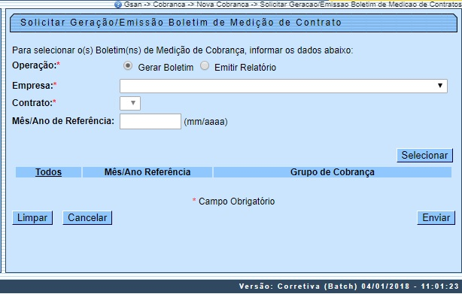
Note que a opção tela Solicitar Geração/Emissão Boletim de Medição de Contratos apresenta os critérios para geração ou emissão do boletim de contrato. Inicialmente, o sistema exibe a opção Gerar Boletim selecionada, permitindo que o usuário selecione entre Gerar Boletim e Emitir Relatório.
Acima, marque o campo Operação, obrigatoriamente, com a opção Gerar Boletim. Em seguida, informe os campos conforme instruções para preenchimento AQUI e clique no botão . Feito isso, o sistema exibe a tela abaixo, contendo os itens que atenderam aos parâmetros informados.
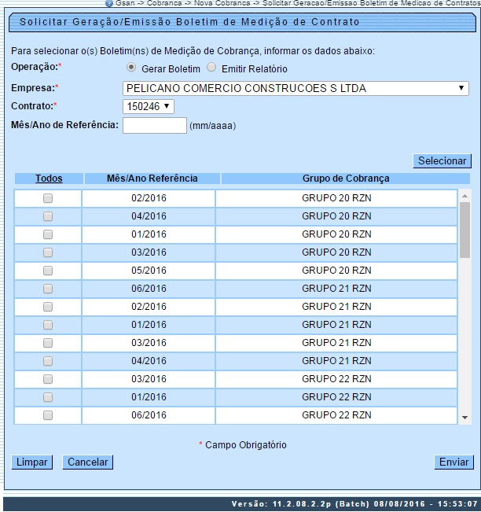
Para gerar o(s) boletim(ns), marque o(s) checkbox(s) correspondente(s) e clique no botão . Em seguida, o sistema exibe a Tela de Sucesso, conforme apresentada AQUI.

Opção - Emitir Relatório
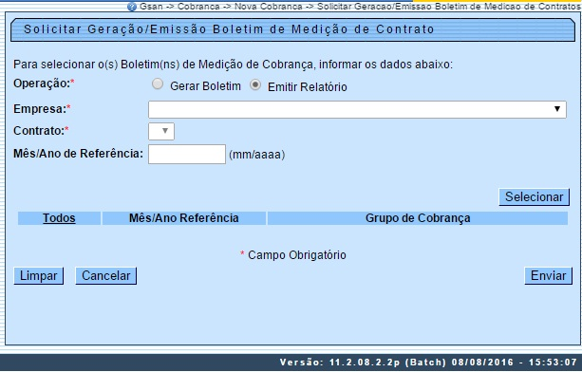
Marque o campo Operação, obrigatoriamente, com a opção Emitir Relatório. Depois, informe os campos conforme instruções para preenchimento AQUI e clique no botão . O sistema exibe a tela abaixo, contendo os itens que atenderam aos parâmetros informados.
Marque o item desejado na opção Selecionar, e clique no botão .
Ao clicar no botão , o sistema gera o Relatório de Acompanhamento do Boletim de Medição de Contratos, conforme modelo abaixo:
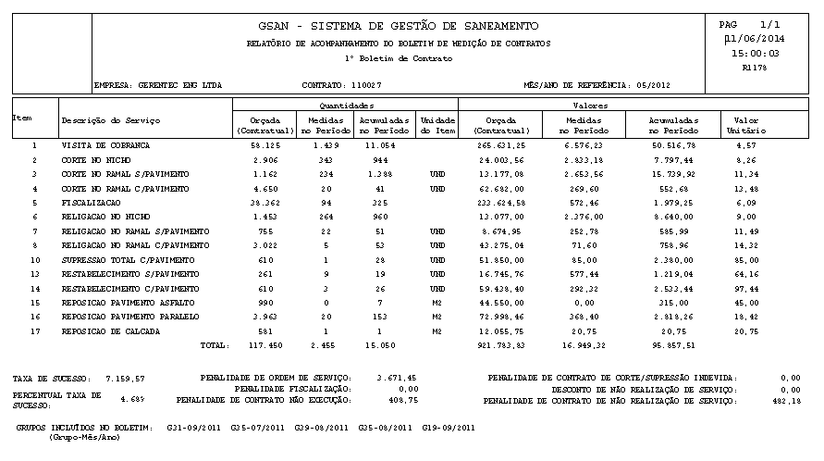
Durante o preenchimento dos campos, o sistema executa algumas validações:
- Validar mês/ano do boletim:
  - Caso mês/ano do boletim informado seja inválido, é exibida a mensagem Mês/Ano informado inválido.
- Grupos não concluídos.
  - Caso os grupos não estejam concluídos, o sistema exibe a mensagem Não existe grupos concluídos.
- Boletim já existe:
  - Caso o boletim já exista, o sistema exibe a mensagem O boletim de contrato já existe, utilize a funcionalidade para emissão.
- Verificar seleção do boletim de medição de cobrança:
  - Caso o usuário não selecione nenhum boletim de cobrança, o sistema exibe a mensagem: Selecione boletim de medição de cobrança.
- Verificar preenchimento dos campos obrigatórios:
  - Caso o usuário não informe ou selecione algum campo obrigatórios, é exibida a mensagem Informe << nome do campo que não foi preenchido ou selecionado >>.

Tela de Sucesso
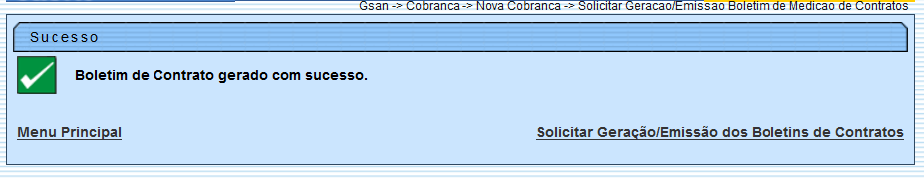

Preenchimento dos Campos
Campo | Preenchimento dos Campos
Operação | Campo obrigatório - Informe uma das opções:  Gerar Boletim; ou  Emitir Relatório.
Empresa | Campo obrigatório - Selecione uma das opções disponiblizadas pelo sistema.
Contrato | Campo obrigatório - Selecione uma das opções disponiblizadas pelo sistema.
Mês/Ano de Referência | Informe o mês e o ano, no formato mm/aaaa.

Funcionalidade dos Botões
Botão | Descrição da Funcionalidade
 | Ao clicar neste botão, o sistema seleciona os itens conforme parâmetros informados.
 | Ao clicar neste botão, o sistema limpa o conteúdo dos campos na tela.
 | Ao clicar neste botão, o sistema cancela a operação e retorna à tela principal.
 | Ao clicar neste botão, o sistema comanda a inserção dos dados referentes ao débito tipo vigência.

Referências
Solicitar Geração/Emissão Boletim de Medição de Contratos

Termos Principais
Cobrança
Clique aqui para retornar ao Menu Principal do GSAN.

